
COMERCIAL
A seguinte proposta comercial foi elaborada em [DATA_PROPOSTA] para
[NOME_CLIENTE]
A proposta é válida por 15 dias.
Número do projeto: [NUMERO_PROJETO]
www.eletricasaroba.com.br
(15) 99670 – 2036
Contrate Agora
JSP ELÉTRICA INDUSTRIAL & SOLAR
Rua Indalécio Costa, 890, Cecap
Tietê, SP, 18530-170
Email: atendimento@eletricasaroba.com.br
PROPOSTA

 Como Funciona o Sistema
Conheça mais sobre o sistema.

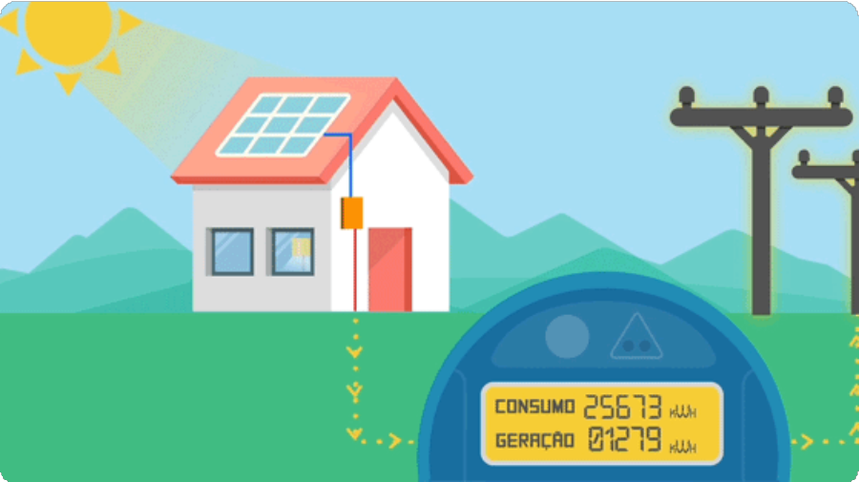

- Os módulos fotovoltaicos transformam a luz do sol em energia elétrica.
- A energia gerada é processada pelo inversor (CC para CA).
- A energia processada (CA) alimenta o estabelecimento.
- Toda energia excedente é injetada na rede local.
- A energia injetada na rede é contabilizada pelo relógio bidirecional.

DETALHES DA PROPOSTA
Usina fotovoltaica
Usina fotovoltaica dimensionada para atender a média mensal de consumo da unidade consumidora.

01
Características do cliente
Consumo médio mensal: [CONSUMO_MENSAL]
Consumo médio anual: [CONSUMO_ANUAL]
Valor da fatura sem sistema: R$[fatura_media_mensal_sem_sistema]

02
Dimensionamento
Localidade da usina: [ENDERECO_CLIENTE], [CIDADE],[ESTADO]
Irradiação solar média: [IRRADIACAO_SOLAR]
Potência do sistema dimensionado: [POTENCIA_SISTEMA]
Energia estimada a ser gerada pela potência dimensionada: [GERACAO_MENSAL]
Área útil para instalação: [AREA_NECESSARIA]

GERAÇÃO DE ENERGIA
Estimativa de geração mês a mês
[grafico_consumo_geracao_12_meses]
[tabela_12_meses]

GERAÇÃO DE ENERGIA
Estimativa de geração para os próximos 25 anos
[grafico_consumo_geracao_25_anos]
[tabela_25_anos]

VALOR DA PROPOSTA
Lista de produtos e serviços orçados nesta proposta comercial.

Painel Solar
Modelo: [MODELO_MODULO]
Fabricante: [FABRICANTE_MODULO]
Potência: [POTENCIA_MODULO]
Qtd: [QTD_MODULOS] Unid
Inversor de Frequência
Modelo: [inversor_modelo]
Fabricante: [inversor_fabricante]
Potência: [inversor_potencia]
Qtd: [qtd_inversores] Unid

[kit_descricao]
[kit_outras_inf]

COMPARAÇÃO ENTRE FATURAS
Estimativa das faturas com e sem sistema fotovoltaico.
Com Sistema R$[fatura_minima]
Sem Sistema R$[fatura_media_mensal_sem_sistema]

VALOR DO INVESTIMENTO

R$ [orcamento_valor_nota]

RETORNO DO INVESTIMENTO

Resumo
Reajuste anual da tarifa de energia: [reajuste_anual]
Vida útil do sistema fotovoltaico: 25 anos
Retorno do investimento: [payback_ano_lei_14300]
Roi (Retorno sobre investimento): [payback_roi_lei_14300]
Economia total em 25 anos: [payback_roi_lei_14300]

[grafico_pay_back]

PAGAMENTO E ENTREGA
Conheça as opções de pagamento disponíveis.

Condições de pagamento:
> Á vista.
> Cartão de Crédito em até 18x.
> Financiamento Bancário em até 60x com carência de 90 dias.
OBS: As parcelas podem variar de acordo com as taxas financeiras. *Crédito sujeito a análise e aprovação*

- CONSIDERAÇÕES FINAIS E VALIDADE

1. Os valores apresentados de geração de energia são estimativas baseadas em informações consultadas no banco de dados do CRESESB, e representam médias mensais e anuais, sendo que a geração varia de acordo com os meses do ano, assim como de acordo com fatores meteorológicos.

2. As estimativas de geração de energia, custos e economia foram baseadas e projetadas de acordo com as informações de consumo apresentadas pelo cliente, o estudo de irradiação solar local e a análise da irradiação energética nos últimos anos.

3. O sistema proposto foi projetado considerando-se a atual média de consumo do cliente, tal como de acordo com os requisitos apresentados pelo cliente.

4. Por não possuir partes móveis, o sistema não exige manutenção preventiva. Periodicamente (6 meses a 1 ano), é recomendável a limpeza dos módulos fotovoltaicos para otimizar a geração de energia, especialmente em regiões/estações secas.

Esta proposta é válida até:
[VALIDADE_PROPOSTA]

- INFORMAÇÕES DA EMPRESA

JSP ELÉTRICA INDUSTRIAL & Solar

(15) 99802-5861

Rua Indalécio Costa, 890, Barra Funda - Tietê-SP 41.280.764/0001-65

@E.S.EletricaSaroba

@saroba_industria_solar

Assinatura do Cliente

____________________________________________
[cliente_nome]
[cliente_cpf_cnpj]

